Областное бюджетное общеобразовательное учреждение
«Школа-интернат № 2 им. Г.А. Карманова» г. Курска

Конспект группового занятия
с обучающимися 0 класса
«Дифференциация предметов по цветам»

Разработала: учитель-дефектолог
Дурдыева Т.А.

2025 год
Цель: закрепить умение дифференцировать предметы по основным цветам.
Задачи:
Коррекционно-образовательные:
- закрепить умение дифференцировать предметы по основным цветам;
- закрепить понятия «такой же», «одинаковые»;
- продолжать учить объединять предметы в группы в соответствии с цветом.
Коррекционно-развивающие:
- развивать координацию движений в соответствии со стихотворным текстом в процессе выполнения динамической паузы;
- развивать моторику рук в процессе выполнения упражнений;
- развивать элементарные графические умения работы с фломастерами, пособиями на липучках;
- побуждать к жестам и речевым вокализациям.
Коррекционно-воспитательные:
- воспитывать эстетическое чувство;
- воспитывать положительную установку на участие в занятии;
- побуждать к сопереживанию.
Формируемые универсальные учебные действия:
Личностные:
- контролировать свои эмоции, соблюдать установленные правила и выполнять поставленные задачи;
- способность анализировать свои действия и решения, выявлять ошибки и извлекать уроки из них.
Метапредметные:
- принимать и сохранять учебную цель и задачу, планировать её реализацию, контролировать и оценивать свои действия;
- выбирать наиболее эффективные способы решения задач;
- ставить вопросы, обращаться за помощью, формулировать свои затруднения
Предметные:
- контролировать правильность выполнения предлагаемых заданий и упражнений;
- вести наблюдения за окружающими предметами по их цвету.
Оборудование: ноутбук, проектор, видеофрагмент https://yandex.ru/video/preview/4090370261316908512, наглядный материал, дидактические игры, развивающая игра «Цвета», рабочие листы, водные маркеры, влажные салфетки.
Ход занятия:

№ п/п | Этап занятия | Деятельность учителя-дефектолога | Деятельность обучающегося | Примечания
1 | Организационный момент | - Звенит звонок, начинается урок.  - Послушайте загадку.  Разноцветные ворота  На лугу построил кто-то.  Постарался мастер тот,  Взял он красок для ворот  Не одну, не две, не три —  Целых семь, ты посмотри.  Как ворота эти звать?  Ребята, а кто знает, сколько цветов в радуге?  - Сегодня мы поговорим о цветах: вспомним их название и что встречается нам в жизни такого цвета. Будем сопоставлять предметы по цветам. | Приветствуют учителя  - Это радуга.  - 7 цветов
2 | Вводная часть | -Предлагаю вам посмотреть на экран.  -Ребята, давайте вспомним какие предметы вы знаете красного цвета?  -Какие предметы вы знаете оранжевого цвета?  - Что бывает жёлтого цвета?  - Что бывает зелёного цвета?  - Какие предметы голубого цвета вы знаете?  - Что бывает синего цвета?  - Какие предметы могут быть фиолетового цвета?  Фраза «Каждый охотник желает знать где сидит фазан» помогает нам запомнить последовательность цветов в радуге.  - На протяжении нашего занятия мы будем собирать радугу. Выполнив задание, вы будете получать цветную дугу от радуги. Когда вы справитесь со всеми упражнениями, то у вас получится радуга. И сейчас вы уже получаете за ваши верные ответы первую радужную дугу. | Просмотр видеофрагмента «Радуга»  - Помидор, ягоды, мухомор…  - Апельсин, лиса, морковь…  - Солнце, лимон, банан.  - Трава, огурец, ель..  - Василёк, небо, ручеёк…  - Море, кит, мяч…  - Баклажан, виноград, слива…  Слушают педагога.  Получают красную дугу.  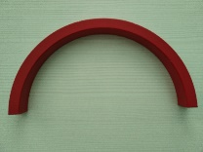 | 
3 | Основная часть  Узнавание и называние цветов «Назови цвет самолета» | - Ребята, посмотрите на экран. Вам нужно назвать в какой цвет окрашен самолёт. Учитель показывает указкой на очередной самолёт ученики хором называют цвет.  - Молодцы, замечательно справились, вы получаете первую часть от радуги. | На экран выводится изображение, обучающиеся называют цвет самолёта.  Получают оранжевую дугу.  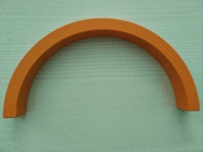 | 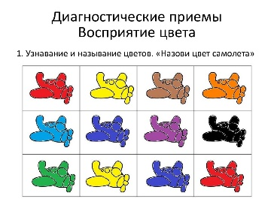
 | Тренируем цветовое восприятие, внимание, умение соотносить «Найди такую же» | -Ребята, я раздаю вам рабочие листы, писать на которых будем маркерами.  -Внимательно рассмотрите свой лист. Кто изображен?  -Их много?  -Верно, на рабочих листах мы видим множество бабочек. Как и в природе, бабочки окрашены в разные цвета. Наша задача, найти одинаковых бабочек и соединить их с помощью маркера. Итак, приступаем к выполнению, находим такую же бабочку и соединяем их парами.  Педагог проходит, смотрит за ходом выполнения. Если у обучающихся возникает вопрос или просьба разъяснить инструкцию- оказывает помощь.  Молодцы, ребята, вижу, что все замечательно справились с этим заданием. Теперь я раздаю всем влажные салфетки, мы стираем все линии, которые проводили маркером.  -Отличная работа, молодцы! Вручаю вам второй элемент от радуги. | Получают заламинированные рабочие листы, маркеры для работы.  -Изображены бабочки  -Да.  Слушают педагога.  Приступают к выполнению задания.  Если нуждаются в помощи педагога поднимают руку.  Слушают учителя.  Стирают салфеткой линии на рабочих листах.  Получают жёлтую дугу.  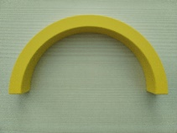 | 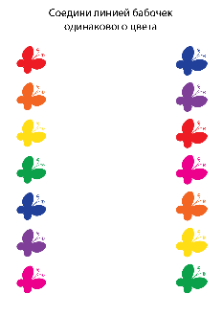  * можно предложить выполнить задание.
 | Тренируем цветовое восприятие, внимание, умение соотносить, мелкую моторику рук. «Помоги жучкам» | Педагог раздаёт ученикам цветочки. У каждого ученика свой цветочек.  - Что я вам раздала?  -Ребята, а какие эти цветочки?  -Верно, у них, разноцветные лепестки. Давайте назовём, какого цвета лепестки на цветочке?  -Верно, молодцы.  Педагог ставит корзинку перед учениками, внутри которой разноцветные жучки.  -Ребята, кого вы увидели?  -Какие жучки?  -Назовите каких цветов наши жучки?  -Ребята, жучки просят вас о помощи. Вы поможете жучкам?  Рассадите жучков по лепесткам цветочка, соотнося по цвету. Саша, на какой лепесток ты посадишь желтого жучка?  -Вова, на какой лепесток ты посадишь красного жучка?  -Хорошо, продолжаем выполнять самостоятельно.  Педагог следит за правильностью выполнения, оказывает помощь по требованию учеников.  -Какие вы, умнички! Спасибо, что помогли жучкам найти свои лепесточки. За вашу помощь я награждаю вас радужной дугой. | Получают цветочки, рассматривают их.  -Цветочки.  -Разноцветные  -Желтого, красного, зелёного, оранжевого, голубого, синего.  Наблюдают, рассматривают жучков.  -Жучков  -Жучки разноцветные.  -Желтого, красного, зелёного, оранжевого, голубого, синего.  -Да, поможем.  - Жёлтого жучка посажу на желтый лепесток.  -Красного жучка посажу на красный лепесток.  Выполняют задания.  Получают зелёную дугу  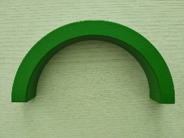 | 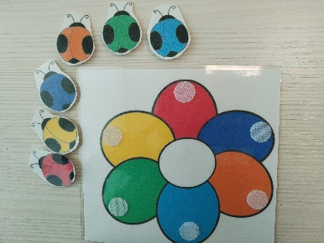  *ученик соотносит устно, педагог ставит жучка на цветок
4 | Физминутка | Гляньте - радуга над нами, (нарисовать рукой над головой полукруг)  Над деревьями, (руки поднять вверх, пальцы разомкнуты).  Домами. (руки сложены над головой крышей).  И над морем, над волной, (нарисовать волну рукой).  И немножко надо мной. (дотронуться до головы).  - Ребята, вы отлично выполнили движения, за что получаете ещё одну радужную дугу. | Выполняют движения, повторяя за учителем  Получают голубую дугу  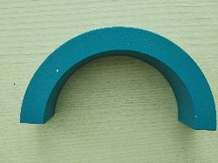 | 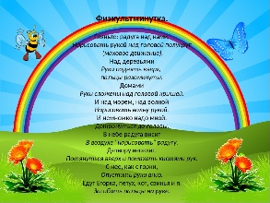  *предлагается альтернатива движениям: маршируют, выпрямляют спину, смотрят вверх, плавные круговые движения головой
 | Актуализация знаний, развитие связной речи, расширение словарного запаса. «Цветные карандаши» | -К нам в гости пришли карандаши. Педагог выкладывает карандаши перед ребятами.  А также есть разнообразные иллюстрации предметов, которые окрашены в разные цвета. Карандашам грустно и одиноко без друзей. Они просят нас помочь им найти друзей. Поможем карандашам обрести друзей?  -Для этого необходимо к карандашу присоединить 4 предмета такого же цвета, как и сам карандаш. Собираются картинки, как пазл. Педагог демонстрирует для учеников как соединяются картинки с карандашом.  Раздаю каждому по 1 карандашу. Каждый мне назовёт какого цвета у него карандаш.  Отлично, значит вы ищете среди карточек предметы именно такого цвета, как ваш карандаш.  У Оли жёлтый карандаш, поэтому она ищет только желтые предметы. Саша только синие. Понятно, ребята?  Приступаем к выполнению задания.  Педагог наблюдает за выполнением, при необходимости оказывает помощь по потребности обучающихся.  - Ребята, как же здорово у вас получилось! Как вы внимательно находили нужные вам детали. Посмотрите, какие яркие пазлы у нас получились.  -Вы заслуженно получаете радужную дугу. | Слушают учителя, рассматривают карандаши.  -Поможем.  Слушают, наблюдают за действиями учителя.  По очереди отвечают.  Слушают  -Да, понятно.  Выполняют.  Слушают педагога, рассматривают работы одноклассников.  Получают фиолетовую дугу.  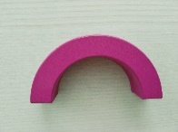 | 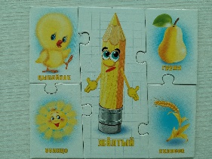  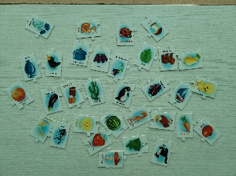  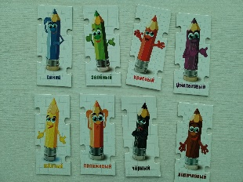  *возможно провести работу в парах. Ребенок, который не может действовать руками – называет, а одноклассник составляет пазл.
5 | Итог занятия | - Сосчитайте, сколько радужных дуг у вас получилось?  - А сколько цветов в радуге?  -Кто запомнил фразу, которая нам помогает не забыть последовательность цветов в радуге?  -Александр, расскажи нам эту фразу.  -Молодец, правильно.  -Составьте из дуг, которые мы заработали активной работой на занятии, радугу.  -Какого цвета дуги не хватает?  - Верно, какие вы внимательные и наблюдательные!  - Ребята, вам понравилось наше занятие? (Если понравилось ребята хлопают и улыбаются, если не понравилось – топают и хмурятся).  - Вова, что ты хотел бы повторить из нашего занятия?  - Оля, что для тебя было сложно?  - Саша, что понравилось больше всего?  -Я горжусь вами, вы такие молодцы! Вы сегодня показали какие вы добрые, отзывчивые, внимательные, ловкие, умелые. Давайте себя похвалим.  -Наше занятие завершено, спасибо вам, ребята, за активную работу. До свидания. | - У нас получилось 6 дуг.  -Цветов в радуге – 7.  Поднимают руку.  -Каждый охотник желает знать где сидит фазан.  - Составляют.  - Не хватает дуги синего цвета.  Хлопают и улыбаются  Отвечают  Слушают  Хлопают  - До свидания. | 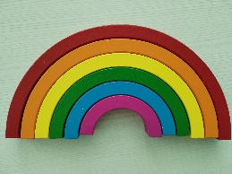  *улыбаются  * улыбаются

Конспект составлен для обучающихся с задержкой психического развития, имеющих нарушения опорно-двигательного аппарата с правосторонним парезом верхней и нижней конечностей.
* обучающиеся с ЗПР, имеющие НОДА с верхним парапарезом

Список литературы:

- Т.В. Варенова. Коррекция развития детей с особыми образовательными потребностями. – М.: Форум, 2012. – 272 с.
- Л.М. Шипицына, И.И. Мамайчук. Психология детей с нарушениями функций опорно-двигательного аппарата. – М.: Владос, 2004. – 368 с.
- О.А. Журбина, Н.В. Краснощекова. Дети с задержкой психического развития. Подготовка к школе. – Ростов-на-Дону: Феникс, 2007. – 158 с.
- И.И. Мамайчук. Психокоррекционные технологии для детей с проблемами в развитии. – СПб.: Речь, 2010. – 400 с.
- Л.А. Данилова. Коррекционная помощь детям с задержкой психофизического и речевого развития. – М.: Детство-Пресс, 2011. – 144 с.
- И.Б. Малюкова. Абилитация детей с церебральными параличами. Формирование движений. Комплексные упражнения творческого характера. – М.: ГНОМ и Д, 2014. – 112 с.

